笑迎屠刀真英烈 严守机密大丈夫

作者：刘琼娜

单位：广州市海珠区昌岗街道办事处

昏暗的监狱里，残阳的余光透过铁窗的缝隙钻了进来，手抚着柔和的阳光，他判断，现在应该是黄昏了。他缓缓抬头，脸上布满汗渍和血迹，在牢房一个隐秘的角落里，他微颤地用指甲划上第三个“正”字的最后一笔——已经第15天了。

15天前，他在中共天津顺直省委的地下办公室中梳理我党在顺直一带宣传工作的情况，一直工作到傍晚时分。

就在他只身回到住处时，一辆疾驰的黑色轿车将他堵在门口，车上两只大手如同黑暗中伸出的爪牙，想将他捉拿上车，他顾不得恐惧，拼了命想往巷子里逃，但却敌不过反动派无情的钳制，终被制服并投入监狱。

当天深夜，国民党反动派对他进行了多番严刑拷打，想从他嘴里撬出我党的情报，他却一声不吭。反动派头目见他始终不为所动，于是给旁边的人使了个眼色。片刻之后，只见一人拿着一捆竹签，其中一端犹如麦芒般尖利。反动派头目抽出一根竹签放到他的眼前，说道：“想清楚了，你只要肯把我们想要的情报说出来，我们会立马放了你，甚至还有奖励。最后奉劝你一次，可别敬酒不吃吃罚酒！”他微微抬头，刚毅的脸上挂着对敌人的蔑视。

一根！两根！三根！恼羞成怒的反动派狠狠地将一根又一根竹签刺进了他的指甲里面，鲜血啪嗒啪嗒地顺着伤口滴了下来。他脸色苍白，牙关紧咬，哪怕疼痛钻心，也未曾流露出半点屈服。

这样的折磨持续了1930年的整个夏天，当秋天被营救出来时，他的十根手指血迹斑斑，身上无一处完好的皮肤，休养了近半年才重新投入革命工作。狱中的艰辛并没有摧毁他的意志，他始终闭口不言，严守党的秘密，保护了共产党的革命力量。

他的名字，叫陈复。

潜心修学 胸怀天下

陈复，又名志复，1907年出生，广东番禺明经乡人。其父陈树人是一位著名的中国民主主义的革命者，同盟会的元老之一。陈树人因“以复兴中华为己任”的希冀，为儿子取名陈复。其母亲居若文，是思想开明的先进女性，与宋庆龄、何香凝等革命家多有往来。在这样的家庭环境中，陈复耳濡目染，从小就深受民主革命思想的熏陶，革命救亡的理念，在他心里扎了根。

少年时期，陈复酷爱读书，善于思考，父亲称他“师长深怜同学爱，同声交誉圣人儿”。1922年，年满15岁的陈复，到上海复旦中学读书。当时，中国共产党成立不久，上海作为我国都市化、现代化进程推进较早的城市，现代出版业得以迅速发展，一大批马列主义、红色革命期刊报纸在迅速传播。在这股革命浪潮中，陈复开始接受无产阶级先进思想的教育。他熟读陈望道翻译的《共产党宣言》，废寝忘食地阅读陈独秀、李汉俊等人出版的《新青年》杂志、《谈政治》小册子等。

革命知识的学习，为陈复以后从事革命事业做了思想铺垫，让他无论身处何种境地，都能心有所向。

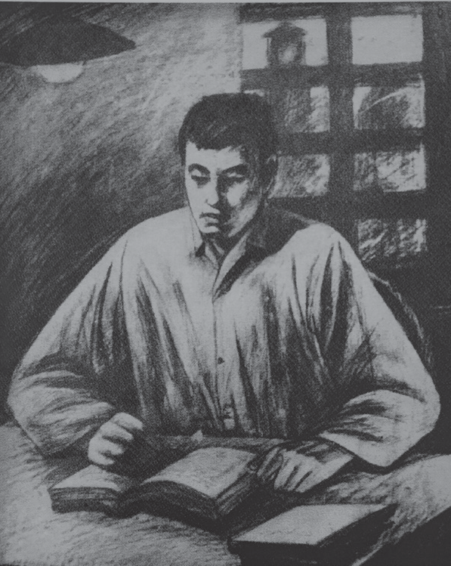

1922年，陈复到上海复旦中学读书，开始接受马克思主义思想的熏陶。（拍摄于陈树人纪念馆）

投身革命 艰苦斗争

1923年，陈复放弃了原本轻松自在的读书生活，脱下学生装，换上了黄包车车夫的衣服，毅然决然地投身到工人运动之中。中共开展工人运动之初，帮会势力是很大的阻力，各帮会势力将上海工友瓜分得七零八落，资本家却从中获利。陈复知道，他要做的，是打破工人群众的异己思维，团结一切可以团结的力量干革命，让工人获得尊重与自由。他凭借自身所学，向工人传播革命道理，鼓励工人通过革命运动争取自身利益，他常常白天边拉黄包车边与工友交流，晚上挑灯学习革命理论，秘密编排小册子，用浅显易懂的语言，传播革命知识。此外，他积极与家人通信，与父亲交流对时局的看法，学习工作经验，也对中国革命表达了自身的理解。父亲对此很是惊讶，年纪轻轻的儿子竟有如此精辟的见解，父亲的同仁们也对陈复的思想大为赞赏。

1925年，苏联顾问鲍罗廷正式宣布莫斯科中山大学成立，同年，陈复前往深造，在校期间加入了中国共产党。虽身在异国他乡，他却始终心系祖国，盼着早日学成归来，报效国家。

1929年，陈复毕业归国，随即被派往香港，任中共广东省委领导的《工人日报》社副社长。此时，国共合作已经破裂，陈复只能秘密进行地下工作。翌年春，他改名为“陈志文”，北上天津，出任中共顺直省委宣传部部长。在中国革命低潮和白色恐怖笼罩下建立的中共顺直省委，主要任务是整顿和发展党组织，壮大革命力量。陈复在此环境中，秘密印发报刊，传递进步书籍，努力将马列主义思想传播到工农和知识分子中去。但当时的共产党人，随时有被捕杀头的危险，顺直省委多次遭到破坏，陈复也因行踪被敌人发现而被捕入狱，在狱中受尽折磨——于是便有了本文开头那一幕。

1930年秋，经家人及国民党高官罗文干营救出狱，陈复南返广州，后任中共广州市委宣传部部长，开始了新阶段的革命斗争。

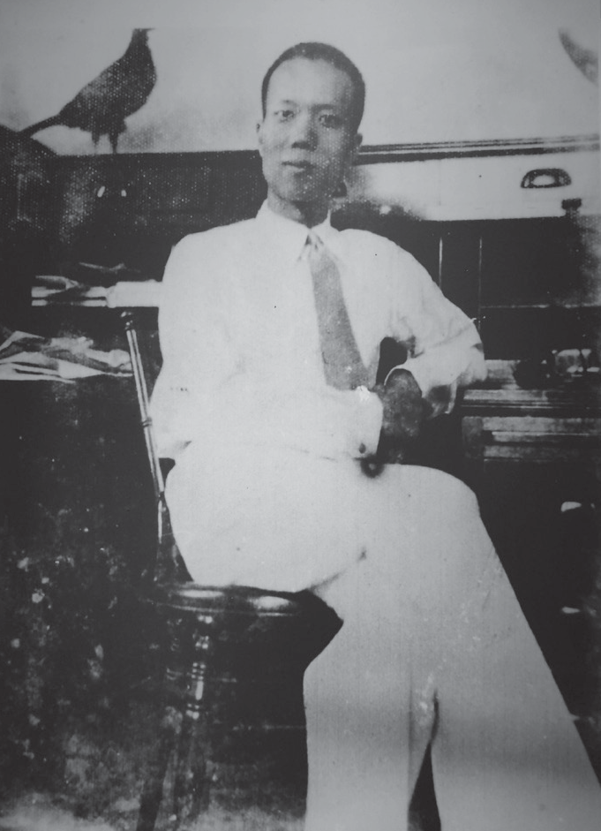

|陈复像（拍摄于陈树人纪念馆）

深居简出 秘密工作

被救出狱后，陈复长期隐居于父亲的私宅樗园。当时，国民党主持粤政的是被称为“南天王”的陈济棠。自从广州起义之后，这个“南天王”就在广东大肆搜捕共产党人，其爪牙也遍布广州全城，陈复更是其监视和搜捕的重要目标。

第一次的被捕经历并没有让陈复畏惧，反而让他更坚定地相信和拥护共产主义。他谨慎开展工作，深居简出，以富家子弟的身份做掩护，暗地里积极开展地下党的宣传工作。他在外人看得见的地方，展现一个寄情花鸟、怡然自乐的富家公子形象，私底下就借外出赏花之际，传递党的秘密情报。

一天上午，陈复与父亲一道出门前往花市，在熙熙攘攘的人群中，他外表沉着，面带笑容，但内心却十分焦虑。因为今天，是与接头人约好传递情报的日子。昨天夜里，自己又检查了一次校对好的材料，这份材料是即将印发的共产党宣传册子，对吸收、发展共产党员流程进行阐述，目的是发给有志向加入中国共产党的先进青年学习。三天前，也是在这个集市上，陈复收到了修订密报的任务，便连夜赶工，只为今日准时传送。按计划，今天的接收人是花市拐角处的卖花盆的李大姐。他与父亲走近拐角处，心突突地跳着，陈复看到了李大姐，问：“这个小花盆怎么卖？家里刚摔坏的花盆与这个相似。”李大姐听到这个熟悉的声音，连忙应道：“哎哟，陈公子您忘了吗？上次您在这儿买过一个花盆，不信，我把票据给您看看，我都记着呢！”趁着李大姐拿出本子给陈复时，陈复将早已准备好的密报夹进本中，笑道：“你看我，这就想起来了，再给我包一个吧，下次有机会还来你这儿买。”李大姐笑盈盈地收好本子，包好花盆。陈复回家后，仔细检查花盆，看到夹缝中一张小纸条，上面写着：翌日上午九时，码头接应胡木兰！

烧毁密报时，陈复意识到，这是一次极容易暴露行踪的任务。胡木兰是国民党元老胡汉明之女，进步女青年，她的行踪极有可能已在反动派的监视范围之内。但完成党交代的任务是共产党人的使命，陈复开始思考，如何在顺利接应胡木兰的情况下，让自己免于暴露……

第二天，陈复乔装成运送日常物品进樗园的工人，假装前往码头接应货物，在接头人的帮助下顺利与胡木兰取得联系，并且谨慎地将她带回樗园。但在返回樗园的过程中，陈复发现，他们两人已经被人跟踪。

一天夜里，他在院中踱步，院门敞开着，他眼角瞥见门外两个黑色的身影，便借着关门的机会，与那二人对上了眼，那二人随即低头，假装走开，陈复轻轻一笑，关上院门。他知道，自己的行踪已经暴露了。他迅速整理好自己处理密报的房间，烧毁一切与党相关的文件，抓紧时间将还未传送出去的密报安全传送出去，做好自己随时被捕的准备。

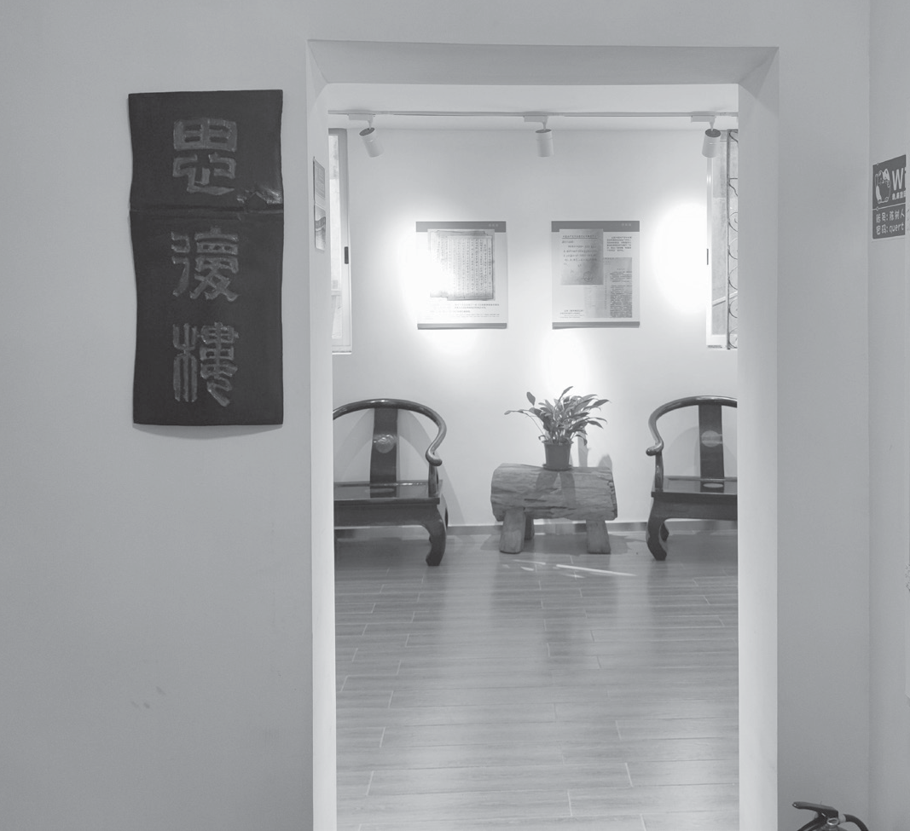

|樗园小楼上的思复楼（拍摄于陈树人纪念馆）

再次被捕 不幸牺牲

1932年8月10日下午，在陈树人外出之际，反动派乘机控制了樗园。当陈复离家准备与接头人联系时，两名特务随即驾车跟踪，悍然将他扣押，投入警局。面对突如其来的抓捕，陈复毫不惊慌，反动派再次对其进行严刑审讯，陈复激愤控诉反动派的累累罪行，宣扬我党的政治理念，同时，紧咬牙关，严密保守党的秘密和情报，对相关的情报信息只字不提。反动派威胁要将他杀害，但人不畏死，奈何以死惧之！

为绝后患，侦缉长梁子光亲自带人把陈复押至广州的天字码头，再用汽船载其至当时屠杀革命志士的魔窟——广州南石头“惩戒场”。

陈复被黑布蒙着眼睛，鲜血让喉咙变得腥涩，他眼含热泪，不因将死而恐惧，只因心中牵挂着未完成的革命事业，只因未能看到苦难工人获得应有的权利，只因未能报答组织对自己的悉心栽培，只因家中父母年迈，尚未好好道别……但想到自己的牺牲能保护党的秘密和其他同志的安全，心中又无比的宽慰和自豪！

汽船靠岸了，陈复被推着走到刑场，黑布揭开，灯光照射在他的脸上，坚定而无畏的眼神让行刑者感到恐惧，仿佛8月的风也变得刺骨。他厉声高喊：“我无罪！你们凭什么杀我？”梁子光不敢再与陈复对视，转头下令：“立即射杀！”

当晚，随着一阵枪响，陈复同志壮烈牺牲。刑场一名杂工在黑暗中看到了这一切，他紧紧攥着拳头，感动于陈复的刚毅赴死，心中暗暗下定决心，誓要揭穿反动派的阴谋。事后，反动派暗地里前往樗园，在陈复可能保存党的秘密的房间内搜寻，但一无所获。为了逃避舆论谴责，他们捏造“陈复遭到土匪绑架失踪”的谎言，企图欺骗群众。但那位杂工冒着生命危险将陈复被害的消息及其遗物秘密送到樗园，揭穿了敌人的阴谋。此时，真相大白于天下，反动派的丑恶面目暴露无遗。

那一年，陈复同志年仅25岁。

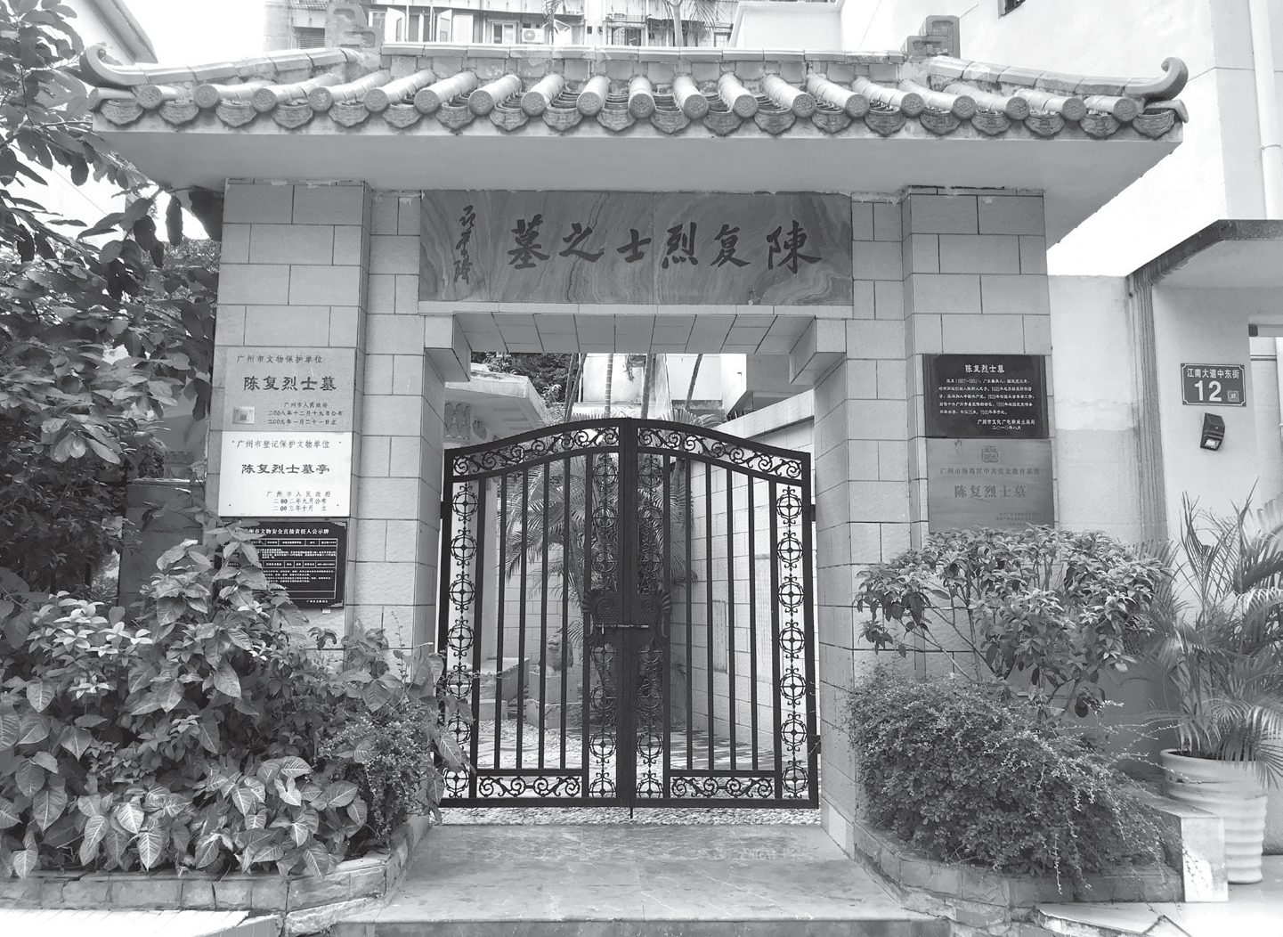

|位于广州市海珠区昌岗街道的陈复烈士之墓

参考文献

1.田智红：《在白色恐怖下摸索与苦斗——略述中共顺直省委》，载《党史文汇》，2010年第7期。

2.邵雍：《俞秀松与上海工人运动》，载《上海师范大学学报》，2010年2月。

3.吴楚婴：《李启汉与上海工人运动》，载《党史文汇》，2015年第9期。

4.钟思宇：《黄埔军校学生队副队长陈复》，见抗日战争纪念网，http://www.krzzjn.com/html/72904.html，2018年5月。